TECNOLOGICO DE ESTUDIOS SUPERIORES DE ECATEPEC

INGENIERIA EN SISTEMAS COMPUTACIONALES

(ESP_SID) BASE DE DATOS PARA DISPOSITIVOS MOVILES

5851

PRESENTA:

BAUTISTA CASAS MIGUEL ANGEL(RUTAS)  
**GOMEZ NAHUATLATO ARMANDO(CLIENTES)**GUARNEROS MONROY JORGE LUIS(TRANSPORTES)  
RODRIGUEZ FERNANDEZ DIANA(TRANSPORTISTAS)

PROFESOR:

GRISELDA CORTES BARRERA

Integración

Registro

Nos encontraremos con la parte de registro de un cliente el cual coloca sus datos para poder tener los datos básicos y necesarios

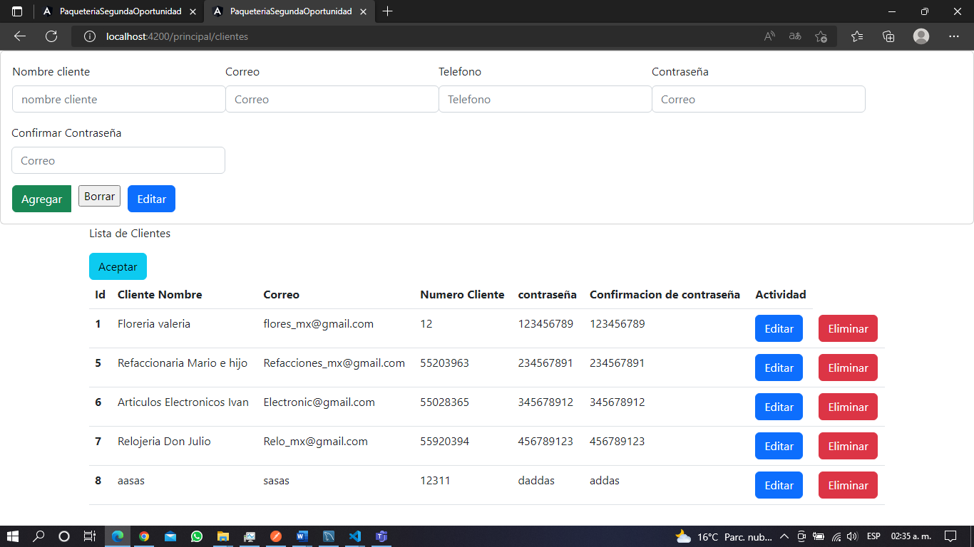

**CRUD**

Se mostrara lo que es la parte del CRUD de cada modulo que se esta ejecutando iniciando por paquetes lo cuales como se muestra en la pantalla tiene los botones de agregar, borrar y editar y se muestra lo que agreguemos como se muestra el ejemplo a continuación

**Agregar**

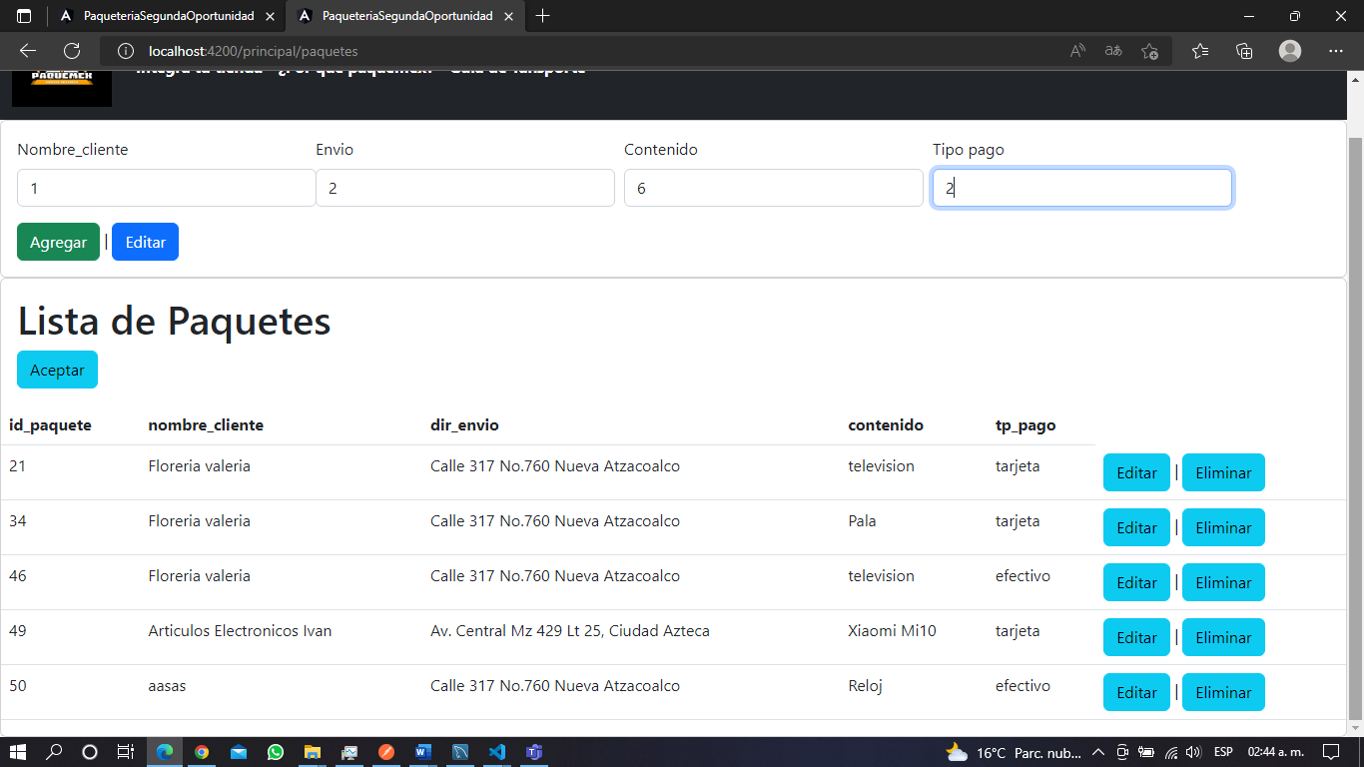

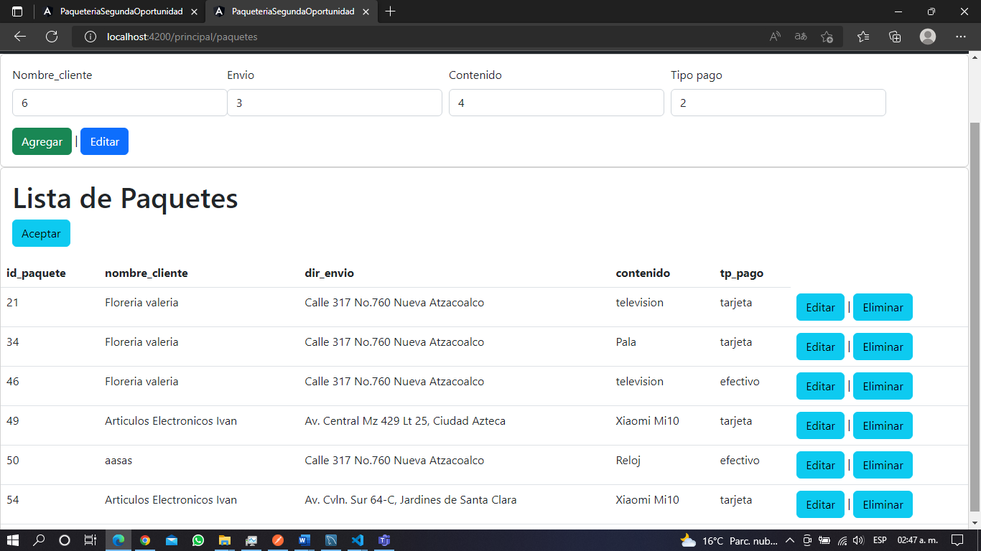

**Borrar**

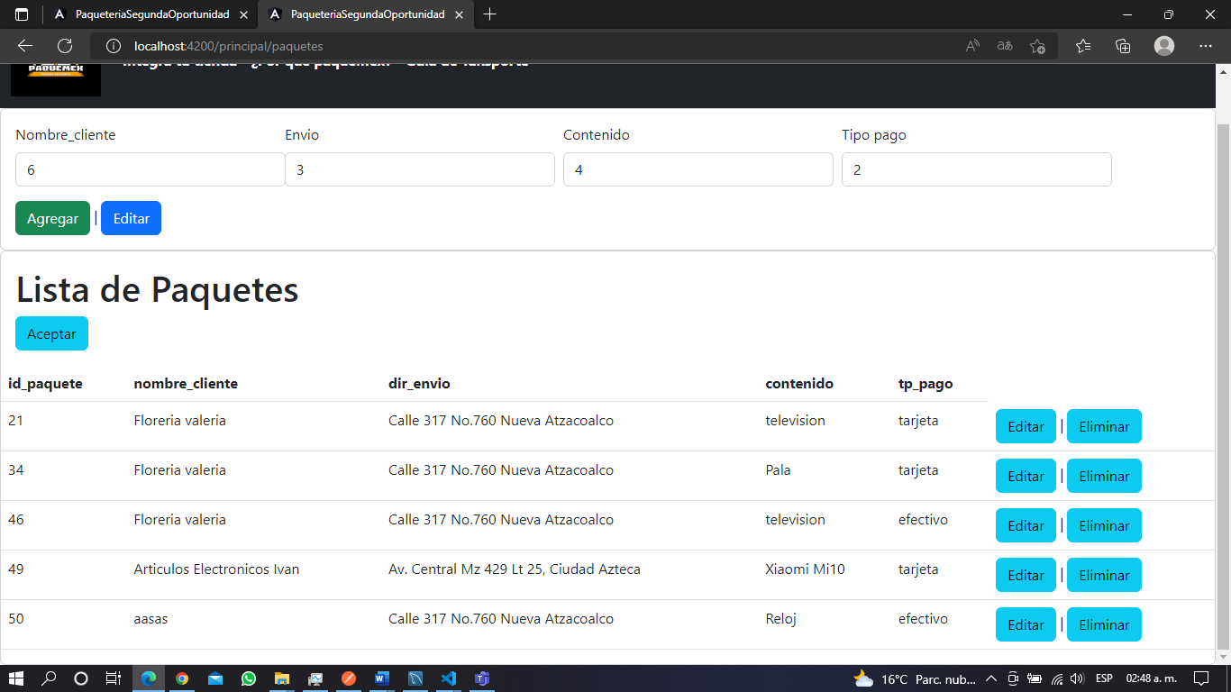

**Editar**

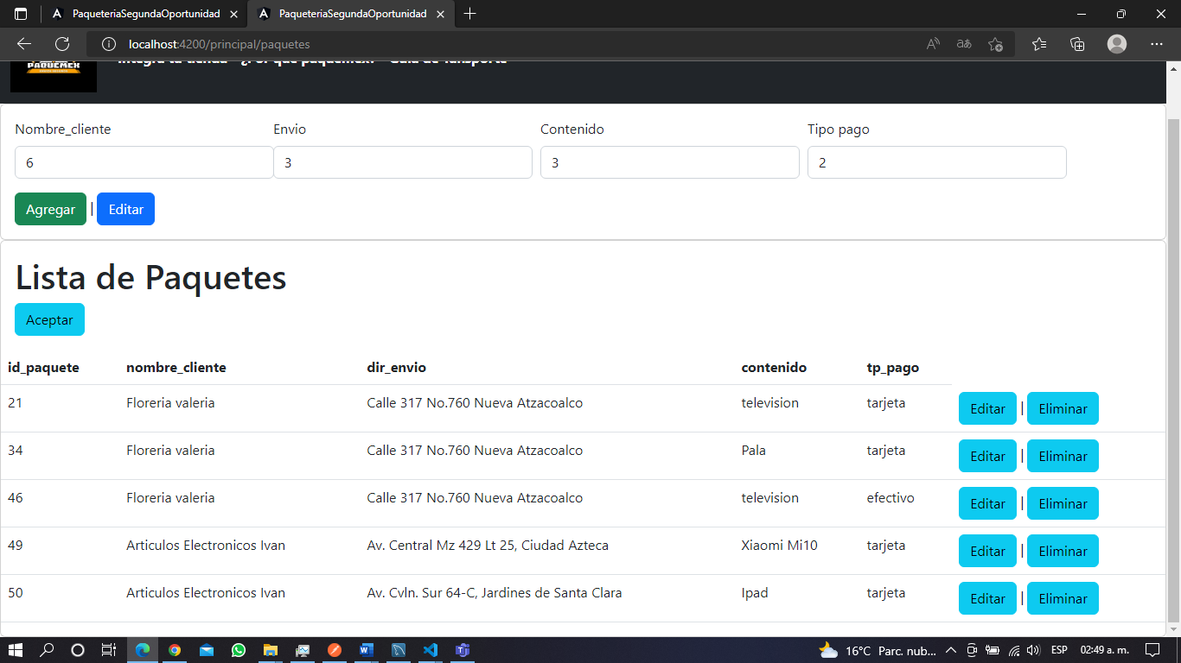

**Modulo Rutas**

**Agregar**

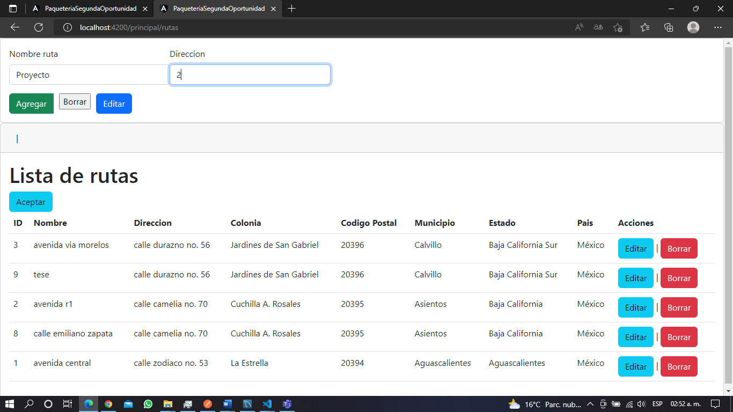

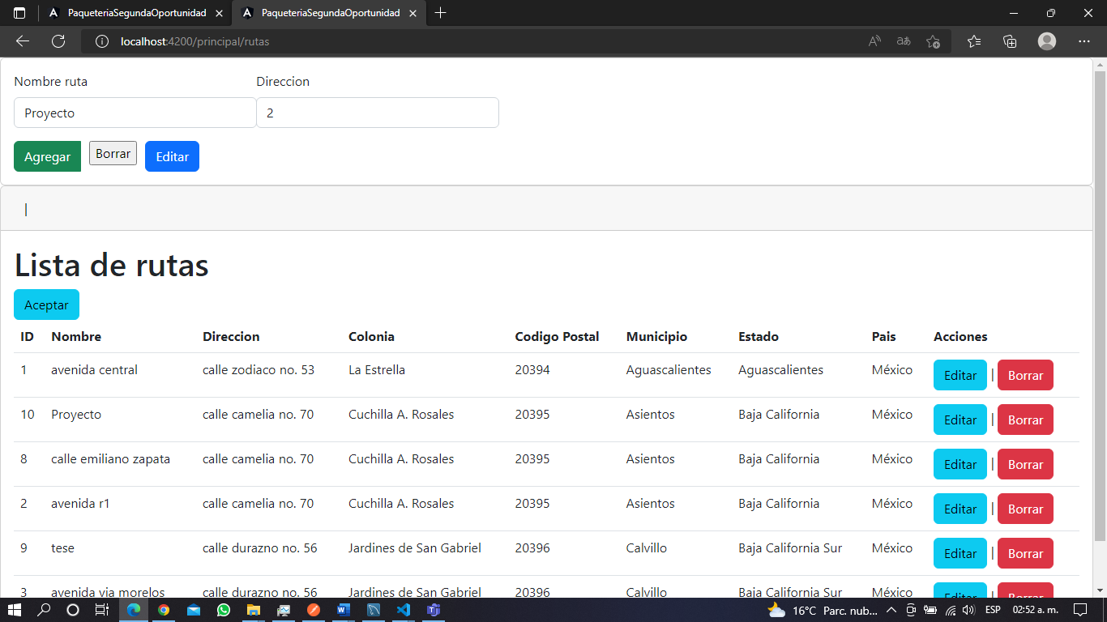

**Editar**

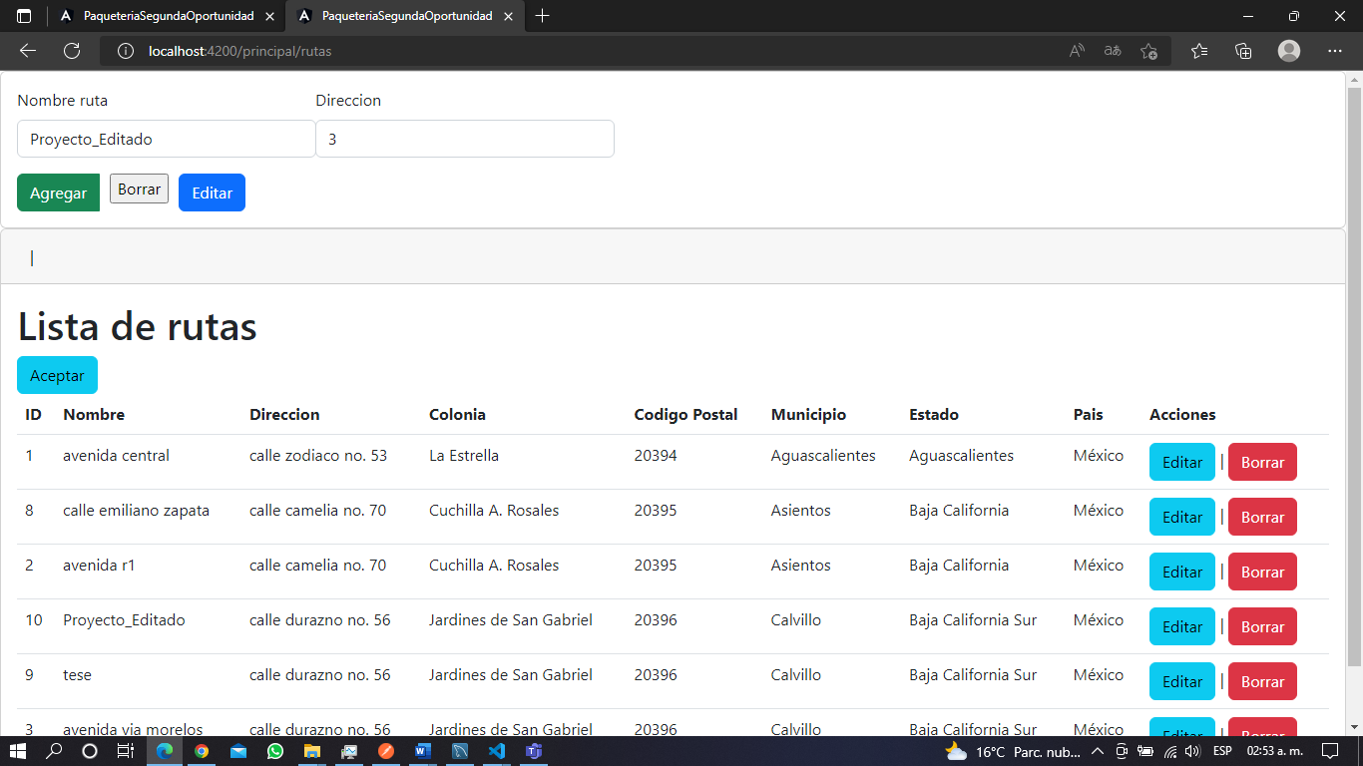

**Eliminar**

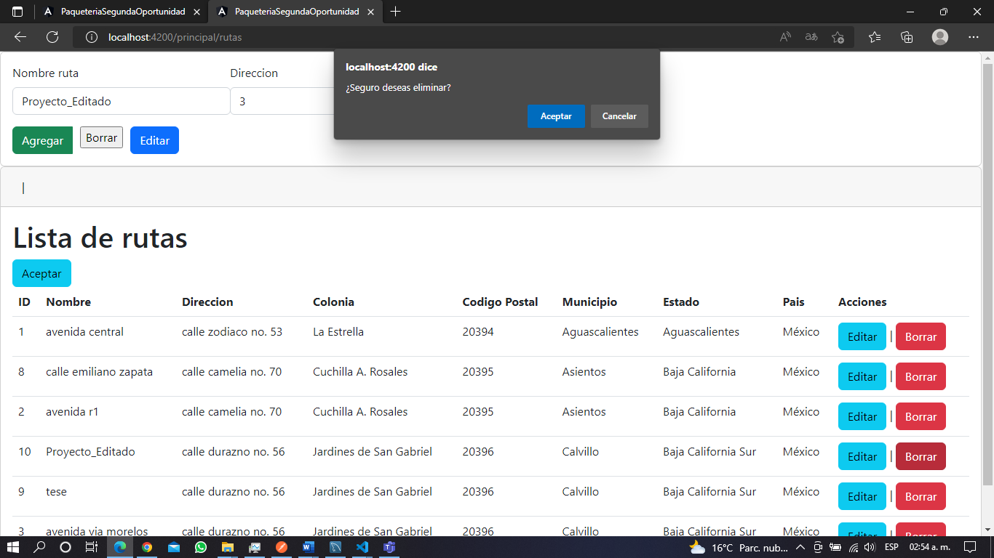

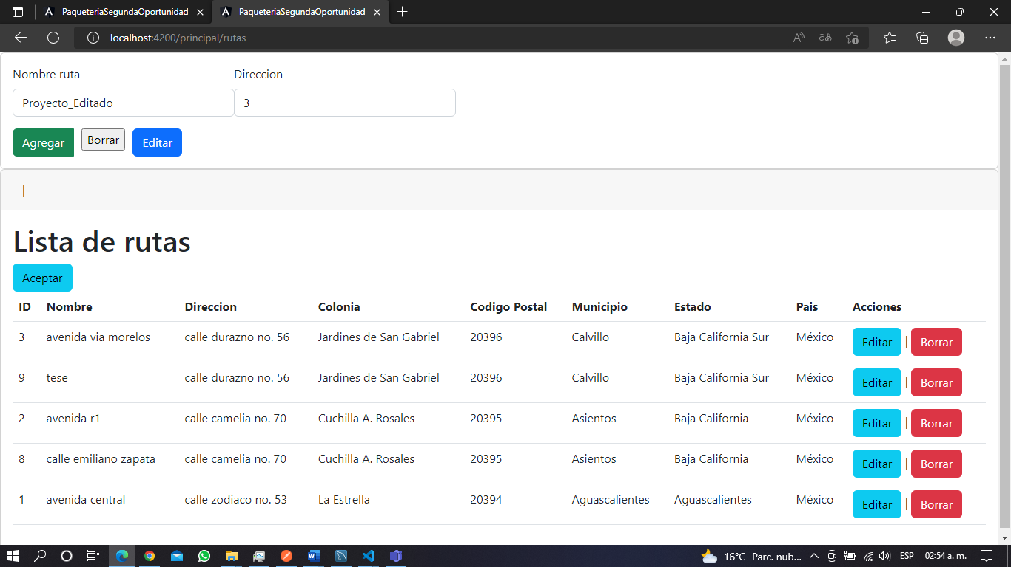

**Modulo Cliente**

**Agregar**

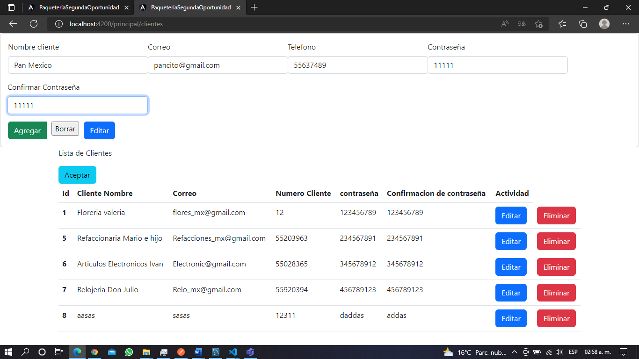

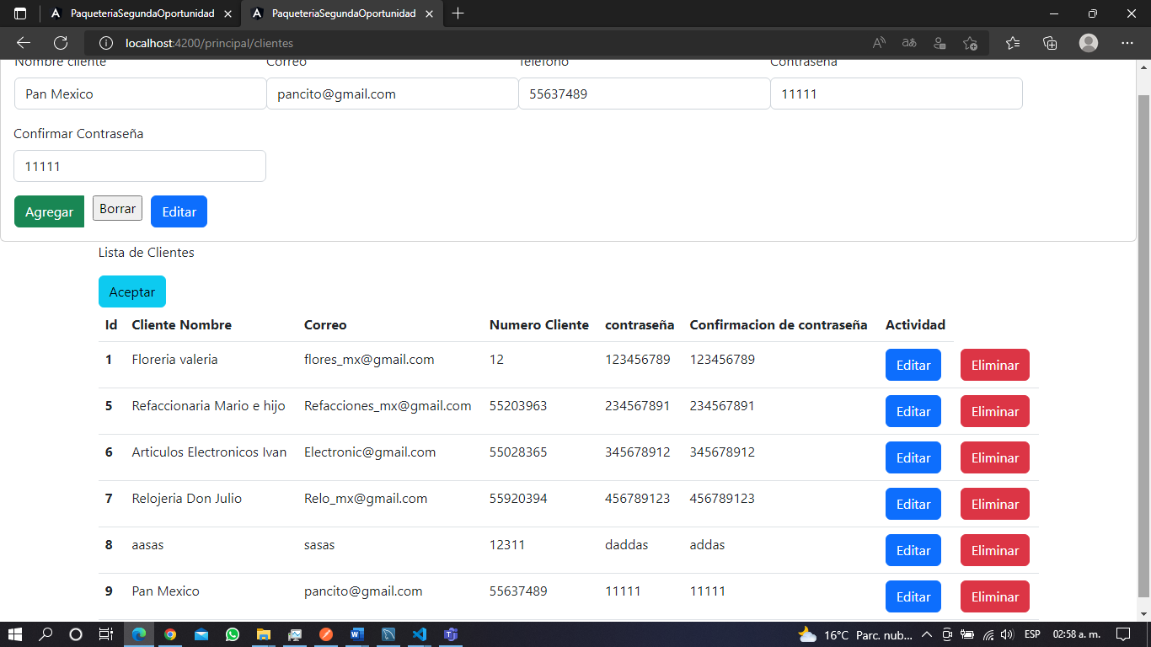

**Editar**

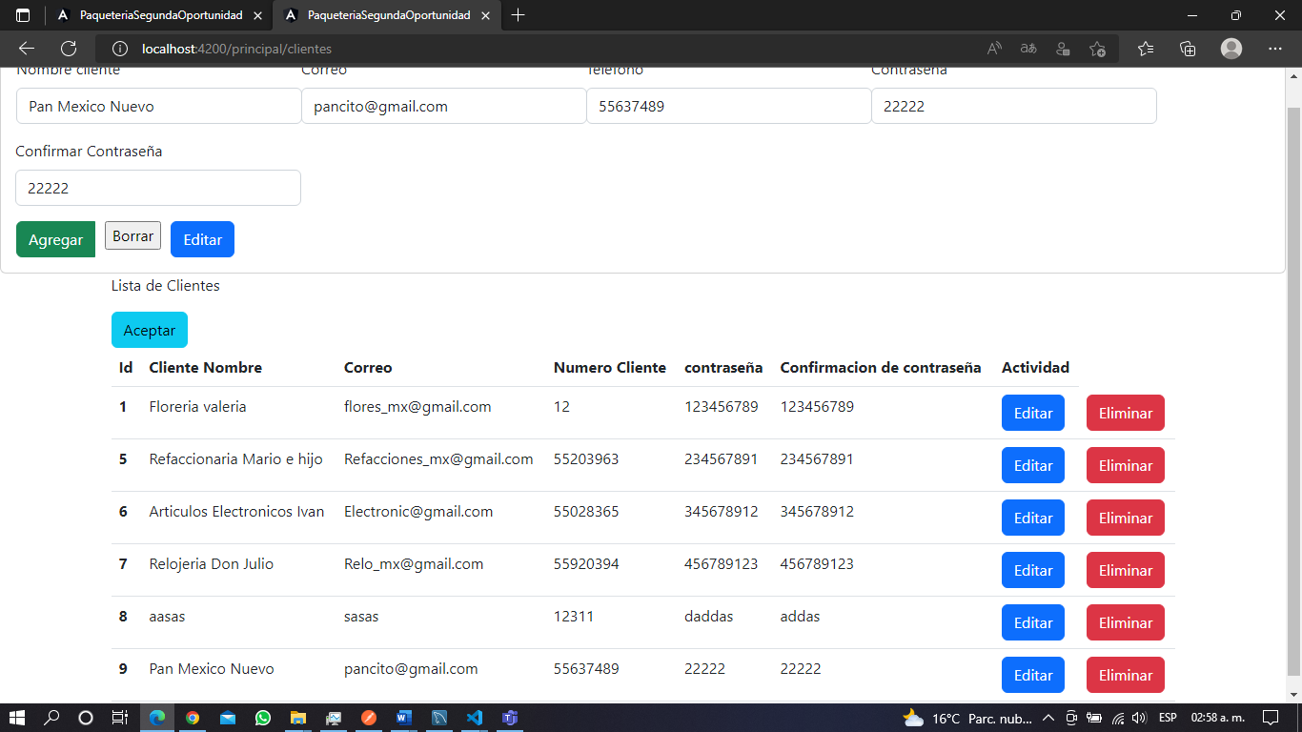

**Eliminar**

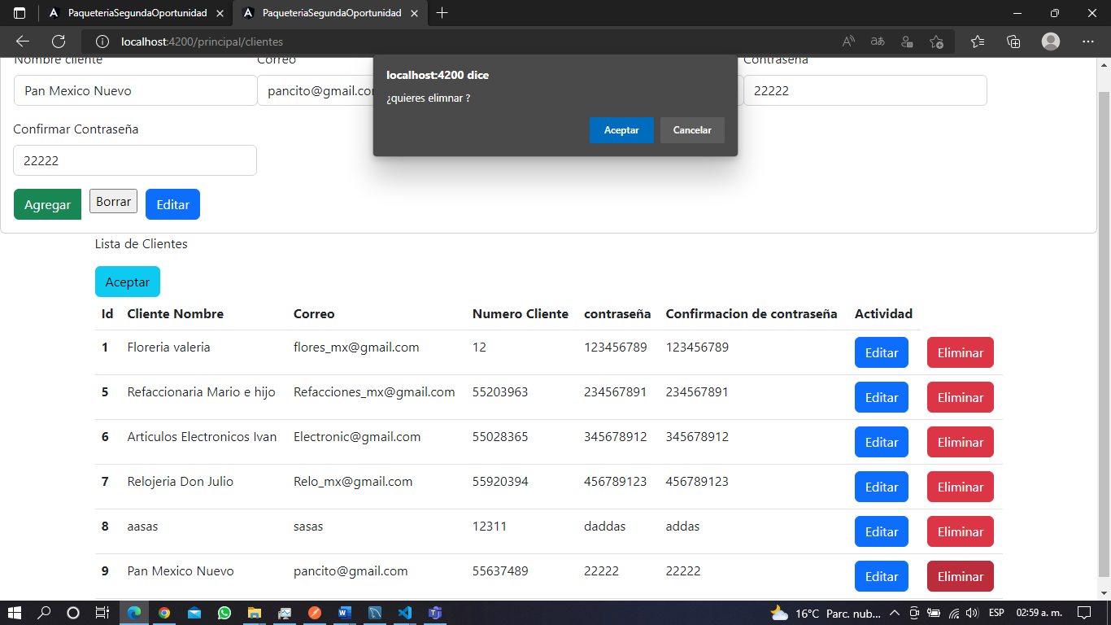

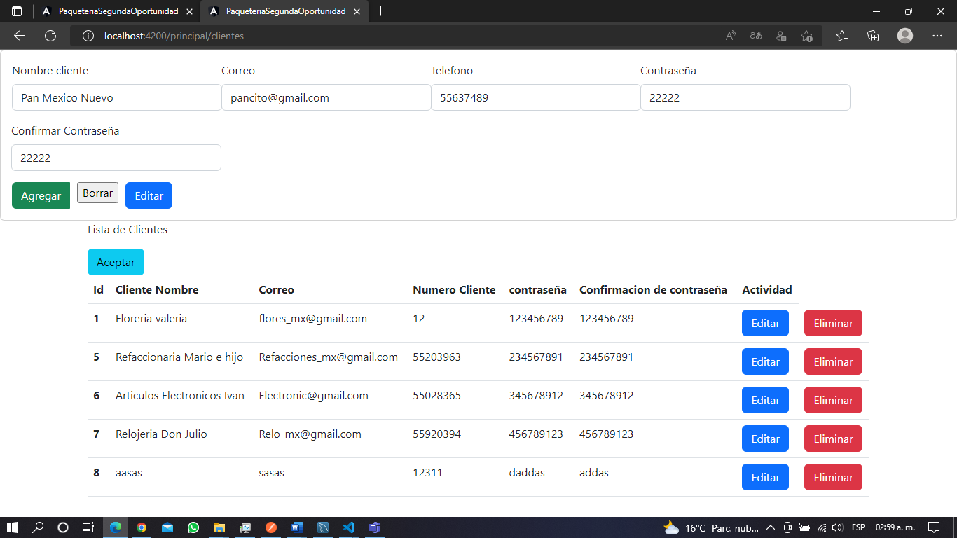

Consultas

**Clientes**

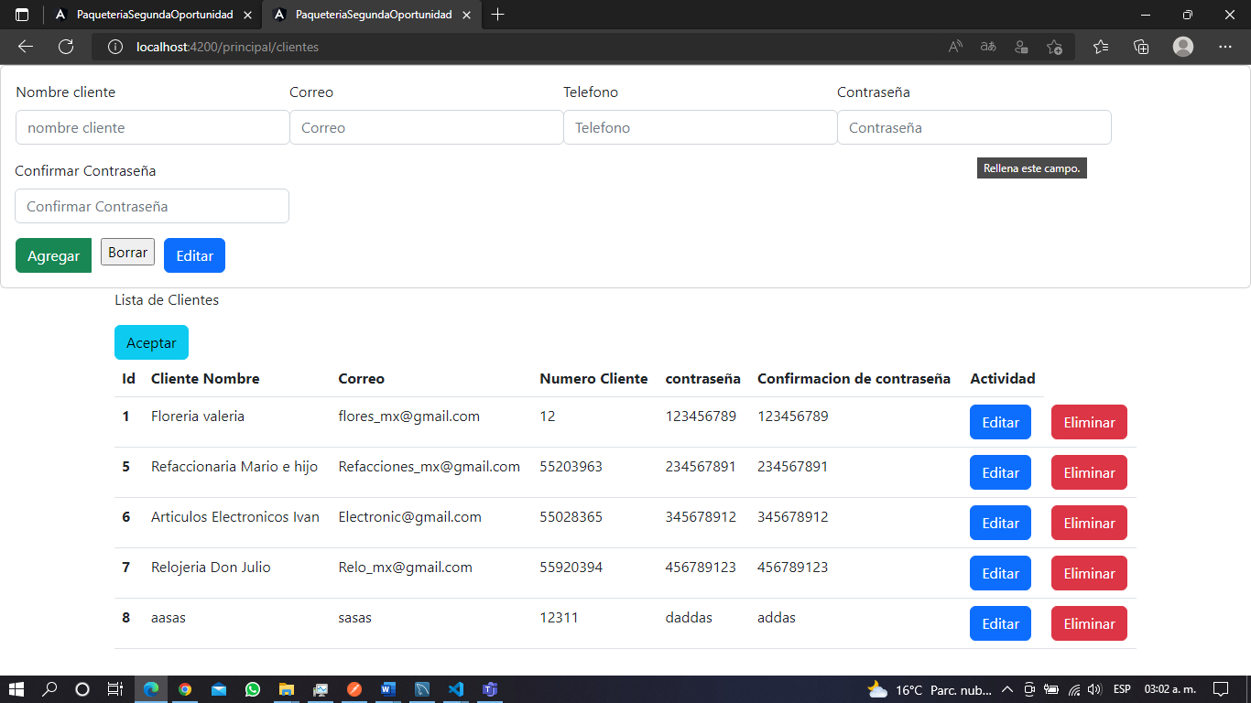

**Rutas**

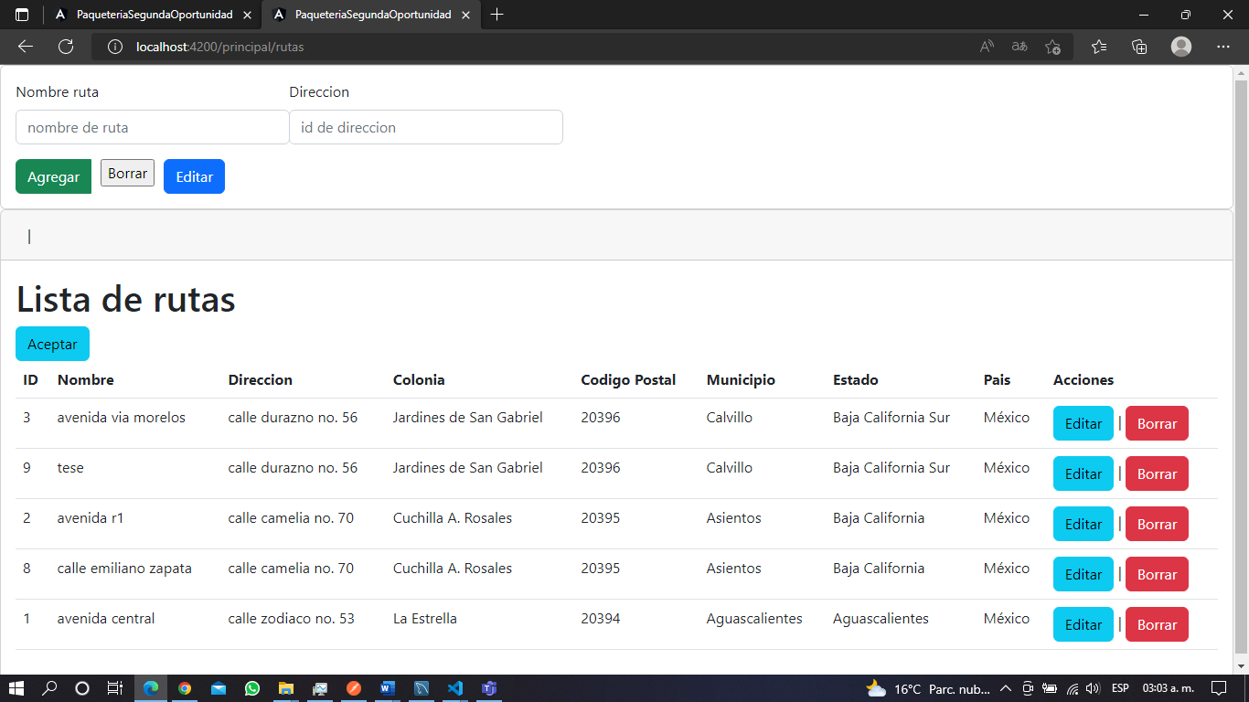

**Paquetes**

